**Годовой план по орг.массовой работе рук. объед. «Овощеводство»**

**Ибраковой А.Х. на 2017-18 учебный год**

|  |  |  |  |
| --- | --- | --- | --- |
| № | Направление деятельности | сроки  исполн. | результат |
| 1.  2.  3.  4.  5.  6.  7.  8.  9.  10.  11.  12.  13.  14.  15.  16.  17.  18. | Подготовка выставки, посвященной  августовскому совещанию  учителей  Проведение ознакомительной  экскурсии по ЭБЦ с учащимися объединения  Ознакомление администрации школы с планом орг.массовых мероприятий, проводимых в закрепленной школе и на ЭБЦ  Принять участие в ежегодном  мероприятии «Праздник урожая»  Провести сезонную экскурсию  «Золотая осень» с уч-ся объед.  Провести в закрепленной школе  мероприятие «Осеннее посиделки»  Принять участие в экологической олимпиаде школьников  Принять участие в новогодней  акции «Чтобы не вырубались  елки» среди учащихся объединения  Принять участие в подготовке  и проведении новогоднего утренника  Провести с уч-ся объединения  экскурсию «Зимний день эколога-следопыта»  Принять участие в литературном  конкурсе «Живая земля»  принять участие в конкурсе рисунков «Ландшафт и качество жизни»  Принять участие в мероприятии  посвященной Дню воды  Принять участие в подготовке  и проведении Дня птиц  Провести с учащимися объединения весеннее мероприятие «Весенние забеги»  Принять участие в мероприятиях, посвященных Дню земли  Принять участие в осеннем и весеннем месячниках сада  Принять участие в конкурсах, посвященных Дню защиты  окружающей среды  Принять участие во всех субботниках по озеленению  и благоустройству территории  ЭБЦ и закрепленной школы | август  сент.  сент.  октяб.  октябрь  октябрь  ноябрь  декабрь  декабрь  январь  январь  январь- февраль  февраль- март  апрель  март  апрель  октябрь-апрель  июнь | 25/08-2017г  28/09-2017г.  2-5 сентября 2017г.  18/10 -2017г  13/10 -2017г  12/10 -2017г. |

**Рук.объединения «Овощеводство» Ибракова А.Х.**

**Проведении ознакомительной экскурсиии по ЭБЦс учащимися объединения «Овощеводство» 28 сентября 2017 года.**

**Тема:**  Знакомство с работой ЭБЦ.

**Участники экскурсии:** 30 уч-ся и кл.рук. Хасарова-Абдулмажидова Джамиля Асадуллаевна.

**Цель:** Ознакомление учащихсяс работой объединений ЭБЦ, с разнообразием растительности на территории и живым уголком ЭБЦ.

**Задачи:**

***Образовательные:*** дать представление о сути биологических явлений (Осенняя раскраска листьев, листопад, приспособления к распространению плодов и семян)

***Развивающие:*** развитие навыков самостоятельных наблюдений в природе, сбор материала.

***Воспитательные:*** воспитание любви к природе, бережного отношения к ней, обратить внимания на красоту осеннего леса.

**Оборудование:** секаторы (садовые ножницы) – 2-3шт., гербарные папки из картона 2-4шт., газетная бумага, пакеты для сбора семян, блокноты, карандаши.

**Подготовка к экскурсии**

Проведение экскурсии, учитывая эстетическую сторону и разнообразие растений.

**План проведения экскурсии**

1. Беседа у входа в ЭБЦ .
2. Вход на место проведения экскурсиии ,рассказ о разноообразии растений на территории ЭБЦ.
3. Беседа рук.объед. о осенних явлениях в жизни растений
4. Работа обучающихся по сбору материала для гербария.
5. Посещение живого уголка ЭБЦ.
6. Подведение итогов работы

Вступительная беседа 5-7 мин. Заинтересовать обучающихся предстоящими наблюдениями обратить внимание на красоту осенних изменений в природе. Вспомнить стихи об осени, картина «Золотая осень».

В конце августа, начале сентября появляются признаки осени. Какие? (изменяется окраска листьев на деревьях, кустарниках, созревают плоды, однолетние травянистые растения отмирают, но созревают их и семена зимуют, начинается листопад, на ветках остаются почки и они защищены от ветра, мороза, многолетние травы надземная часть погибает, зимуют подземные – корни, корневища, луковица).

У большинства деревьев, кустарников листья опадают, наиболее яркая окраска в период с 15 по 25 сентября. Желтеют березы, краснеют листья осины, красными становятся листья рябины, созревают их плоды. Около середины сентября начинается пожелтение лиственницы. Они сбрасывают хвою на зиму (приметы: сбросила лиственница хвою – установился снежный покров) среди местных кустарников листья сирени остаются зелеными до самых морозов.

Осень пора созревания плодов и семян с наступлением осени некоторые растения цветут вторично, и мы этому удивляемся!

- одуванчики, жарки, ветреница, земляника.

**Задания для самостоятельной работы**

1. Рассмотреть у каких деревьев изменилась окраска листьев по сравнению с летней, и начался ли листопад?
2. Собрать окрашенные листья для гербария (взять с веток и опавшие)
3. Что остается на ветках после опадения? Записать наблюдения.
4. Собрать семена, плоды деревьев, кустарников, трав. Предположить, как они распространяются.
5. Какие растения продолжают цветение? Записать название.

**Итог экскурсии**

Цветковые растения разнообразны и произрастают в разных условиях и несмотря на внешнее различие, все имеют органы: корни, стебли, листья, цветки.

Из собранного материала приготовить гербарий осенних листьев, коллекции семян, возможно, сделать аппликацию «Осенний букет», «Осень в лесу».

**Рук.объед. «Овощеводство» Ибракова А.Х**

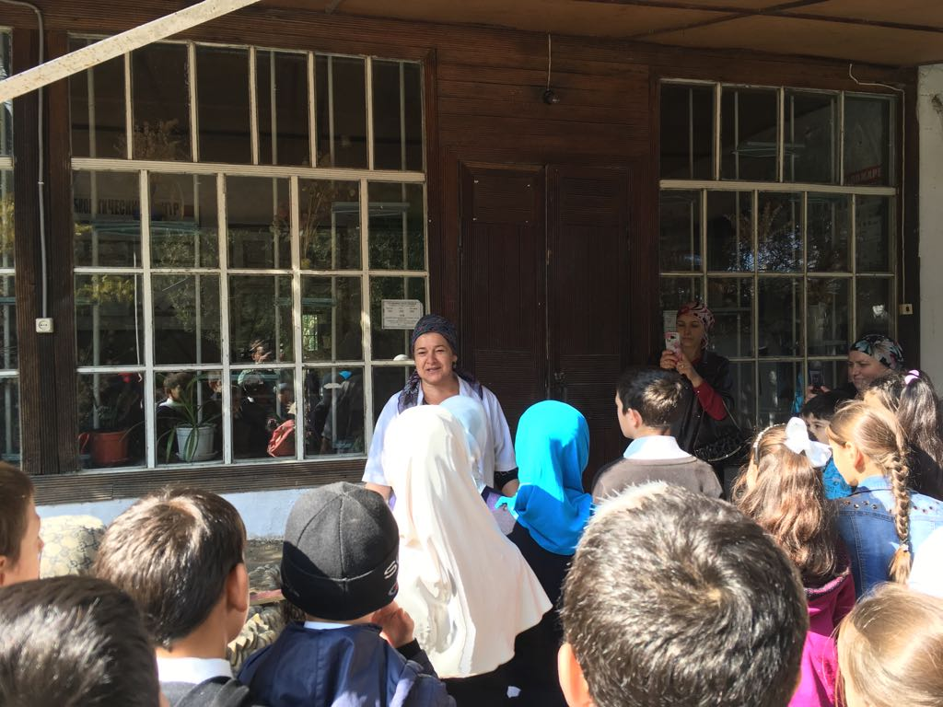

**Рук.объед. «Овощеводство» Ибракова А.Х. знакомит учащихся с деятельностью объединений ЭБЦ.**

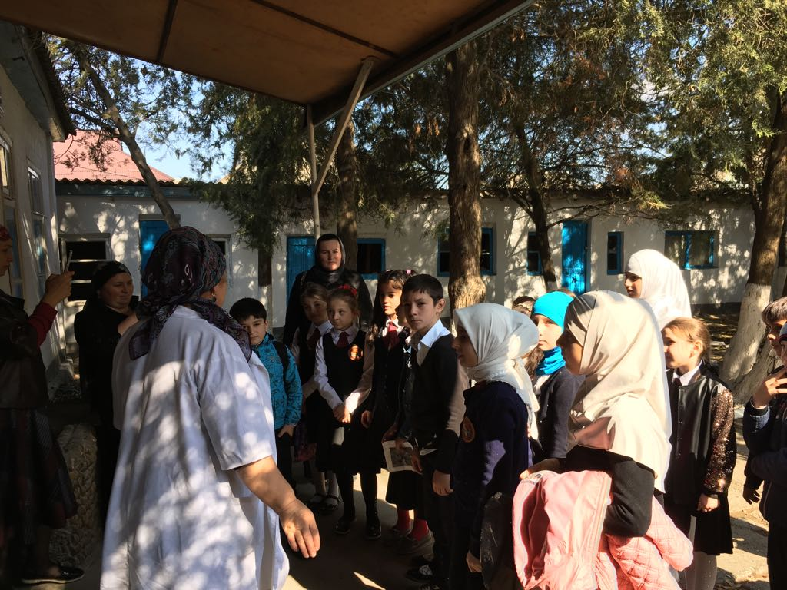

**Участники ознакомительной экскурсии у административного здания**

**ЭБЦ.**

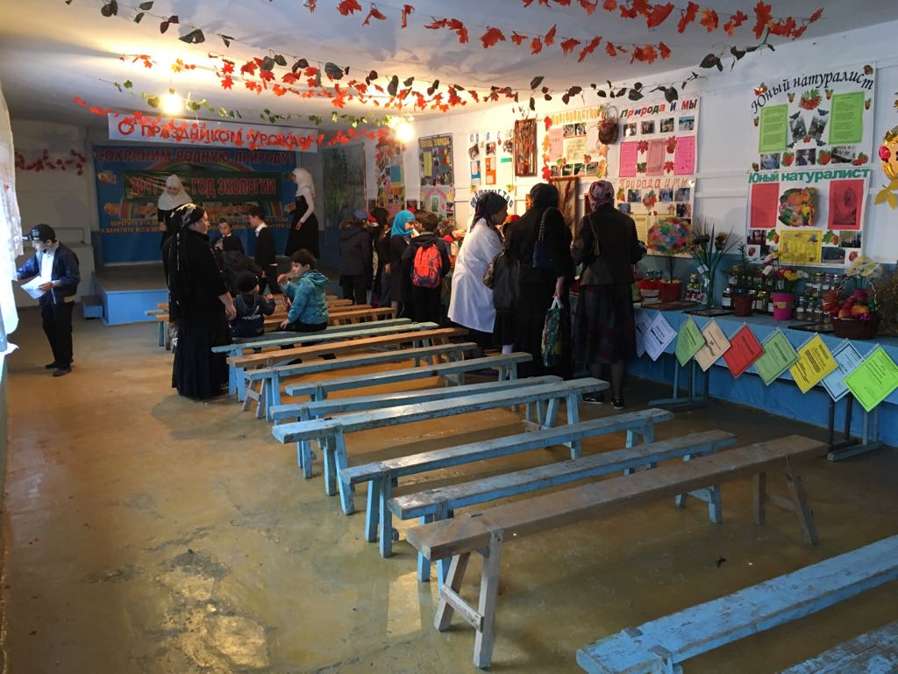

**Педагог ДО ЭБЦ Ибракова А.Х. рассказывает учащимся о поделках, панно и экспонатах подготовленных к осенней выставке.**

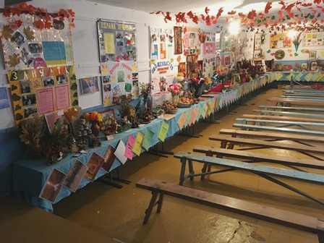

**Осенняя выставка объединений в актовом зале ЭБЦ.**

**Проведение осенней экскурсии с учащимися объединения «Овощеводство» 13 октября 2017 года.**

**Тема: «Осенние явления в жизни растений».**

**Цель:** познакомить обучающихся с осенними явлениями в жизни растений.

**Задачи:**

***Образовательная:*** дать представление о сути биологических явлений (Осенняя раскраска листьев, листопад, приспособления к распространению плодов и семян)

***Развивающая:*** развитие навыков самостоятельных наблюдений в природе, сбор материала.

***Воспитательная:*** воспитание любви к природе, бережного отношения к ней, обратить внимания на красоту осеннего леса.

**Оборудование:** секаторы (садовые ножницы) – 2-3шт., гербарные папки из картона 2-4шт., газетная бумага, пакеты для сбора семян, блокноты, карандаши.

**Подготовка к экскурсии**

Выбрать место проведения экскурсии, учитывая эстетическую сторону и разнообразие растений.

**План проведения экскурсии**

1. Выбор маршрута экскурсии
2. Организация обучающихся перед экскурсией
3. Выход на место проведения экскурсии
4. Беседа учителя о цели экскурсии и осенних явлениях в жизни растений
5. Работа обучающихся по сбору материала
6. Заключительное слово учителя
7. Подведение итогов работы

Вступительная беседа 5-7 мин.

Заинтересовать обучающихся предстоящими наблюдениями, обратить внимание на красоту осеннего леса. Вспомнить стихи об осени, картина «Золотая осень».

В конце августа, начале сентября появляются признаки осени. Какие? (изменяется окраска листьев на деревьях, кустарниках, созревают плоды, однолетние травянистые растения отмирают, но созревают их и семена зимуют, начинается листопад, на ветках остаются почки и они защищены от ветра, мороза, многолетние травы надземная часть погибает, зимуют подземные – корни, корневища, луковица).

У большинства деревьев, кустарников листья опадают, наиболее яркая окраска в период с 15 по 25 сентября. Желтеют березы, краснеют листья осины, красными становятся листья рябины, созревают их плоды. Около середины сентября начинается пожелтение лиственницы. Они сбрасывают хвою на зиму (приметы: сбросила лиственница хвою – установился снежный покров) среди местных кустарников листья сирени остаются зелеными до самых морозов.

Осень пора созревания плодов и семян с наступлением осени некоторые растения цветут вторично, и мы этому удивляемся!

- одуванчики, жарки, ветреница, земляника.

**Задания для самостоятельной работы**

1. Рассмотреть у каких деревьев изменилась окраска листьев по сравнению с летней, и начался ли листопад?
2. Собрать окрашенные листья для гербария (взять с веток и опавшие)
3. Что остается на ветках после опадения? Записать наблюдения.
4. Собрать семена, плоды деревьев, кустарников, трав. Предположить, как они распространяются.
5. Какие растения продолжают цветение? Записать название.

**Итог экскурсии**

Цветковые растения разнообразны и произрастают в разных условиях и несмотря на внешнее различие, все имеют органы: корни, стебли, листья, цветки.

Из собранного материала приготовить гербарий осенних листьев, коллекции семян, возможно, сделать аппликацию «Осенний букет», «Осень в лесу».

**Проверьте народные приметы**

1. Если на рябине много ягод, осень будет дождливая, если мало – сухая.
2. Поздний листопад – к суровой продолжительной зиме.

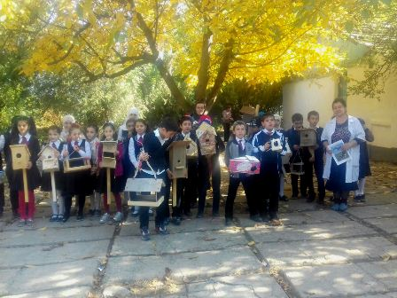**Учащиеся объединения овощеводство - участники осенней экскурсии**

**Отчет Рук.объединения «Овощеводство» Ибракова А.Х. о проведении в закрепленной школе СОШ№12 с учащимися 1и2 группы Орг. массового мероприятия: «Осенние посиделки» .**

**Дата проведения:**  12 октября 2017 года.**Место проведения:** СОШ№12. Кабинет №32. **Группа** 1 и 2**Класс**  8в. **Присутствовало:** 28 учащихся и зам. директора СОШ№12 по ВР Инусилаева П.М. **Год обучения.** 2 год обучения

**Тема мероприятия: *«Осенние посиделки»****.*

***Цель:*** *Развитие смекалки, логики, внимания; воспитание чувства дружбы, товарищества, командного духа;углубитьзнания детейоб осени как времени года.*

***Оборудование****: Кабинет оформлен рисунками учащихся на осеннюю тематику, газетой объединения и буклетами. На сцене была выставлена выставка осеннего урожая с УОУ объединения «Овощеводства».*

***Ход мероприятия:***

***1. Орг. момент.***

***2. Ход мероприятия***

*1. Открытие мероприятия рук.объединения Ибраковой А.Х.стихами А.С. Пушкина «Осень».*

*2.Конкурс «Продолжи пословицу»*

*3. Конкурс «Составь слово»*

*4.Конкурс «Отгадай загадку»*

*5. Конкурс «Повар»*

*6.Конкурс «Музыкальный».*

***Рук.объед. «Овощеводство» ПДО ЭБЦ Ибракова А.Х.***

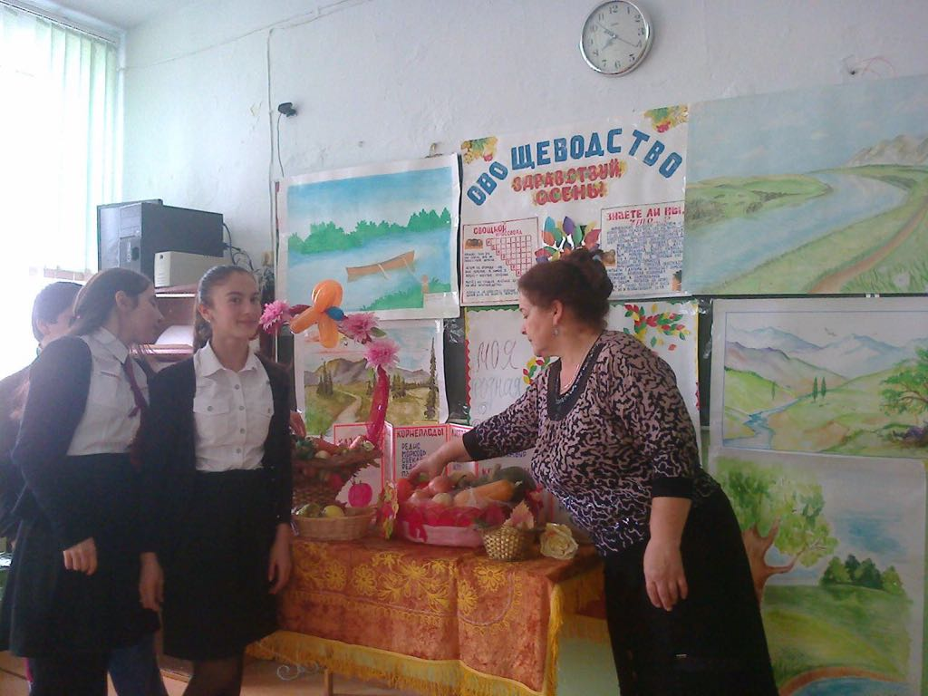

**Учащиеся объединения возле выставки к мероприятию .**

**Участие учащихся объединения «Овощеводства» в общегородском празднике «Урожай-2017» .**

**Дата проведения:** 17 октября 2017г

**Место проведения:** актовый зал ЭБЦ

**Участники:** учащиеся школ города.

**Время проведения:** 11ч 00м

**Ход мероприятия**

В актовом зале ЭБЦ была выставлена выставка экспонатов, поделок и панно объединений.На мероприятие были приглашены зам. нач. ГУО Даибов М.А. , ТВ «Гелиос» ,представители местной печати , биолог Хамавюртовской СОШ Апатова Г.А. , билоги школ города.Мероприятие открыла методист по ИММ ЭБЦ Черивханова З.М.Она открыла мероприятие стихами А.С. Пушкина «Осень» и кратко ознакомила участников праздника итогами 2016-2017 учебного года. В конце выступления представила слово для приветствия директору ЭБЦ Омарову А.А.Директор ЭБЦ Омаров А.А. поздравил участников праздника и представил слово Зам. нач. ГУО Даибову М.А. Он поздравил учащихся с их достижениями и провел награждение по номинациям «За лучший УОУ», «За лучший кабинет».Было проведено награждение школ и ДОУ по итогам прошедшего в 2016-2017 уч году конкурса на «Лучшее озеленение, уход и охрану зеленых насаждений».На празднике урожая присутствовало 15 учащихся 1 группы 2 года обучения от объединения «Овощевоство». (учащиеся 8 класса из СОШ№12). Учащиеся объединения выставили красочную выставку экспонатов , панно и поделок. Были выпушены 2 стенгазеты , буклет «Основные группы овощей». Была выставлен в виде натюрморта урожай овощей с УОУ объединения. По итогам прошедшего в 2016-2017 учебном году смотра-конкурса на «Лучшее озеленение , уход и охрану зеленых насаждений» среди образовательных учреждений города СОШ»12 заняла 3 место. За проведенную работу по озеленению и благоустройству территории СОШ№12 зам. директора СОШ№12 Инусилаева П.М. была отмечена грамотой от ГУО.

**Рук.объед. «Овощеводства» Ибракова**

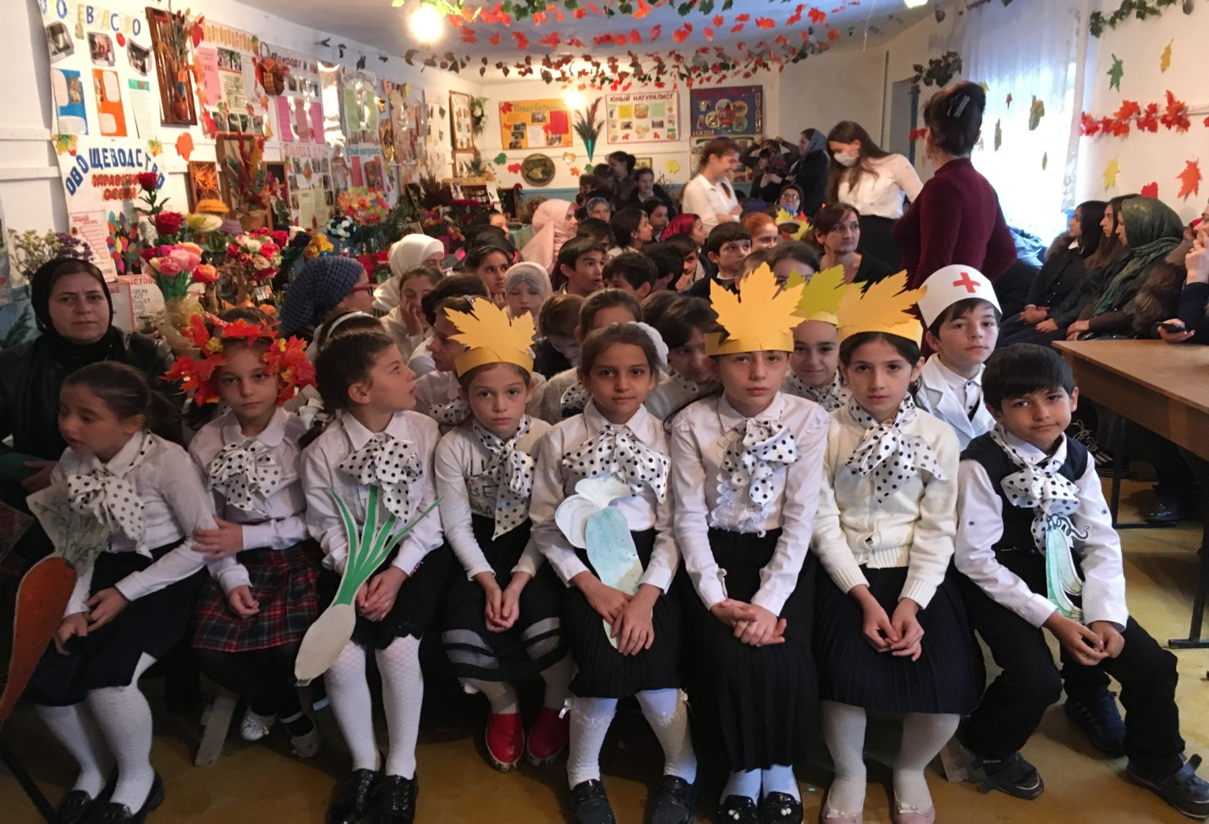

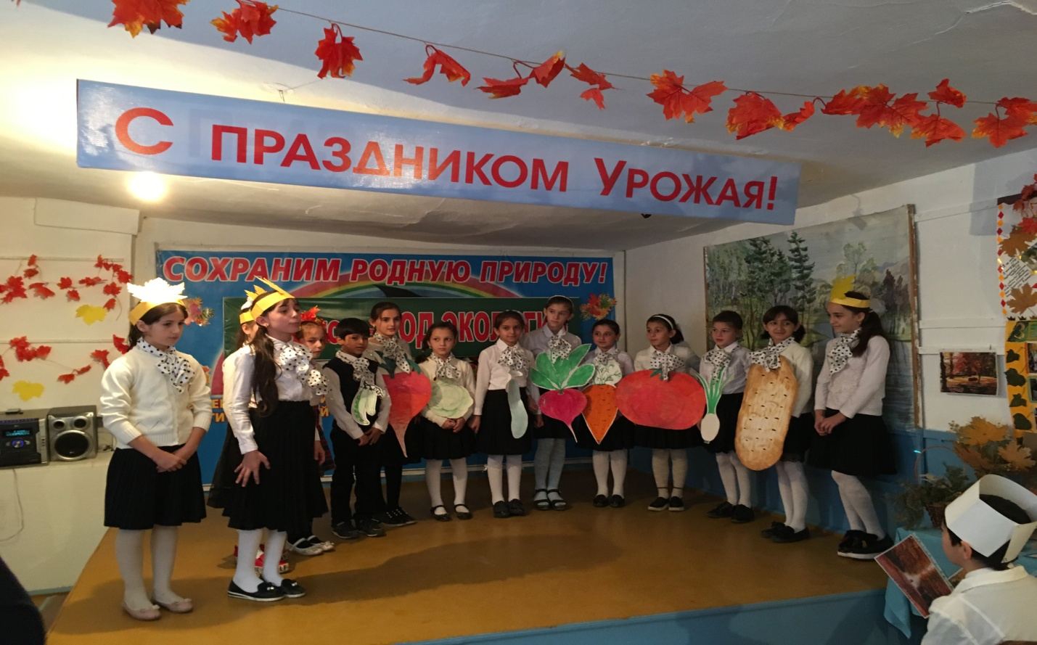

**Праздник урожая в ЭБЦ 18 октября 2017г.**

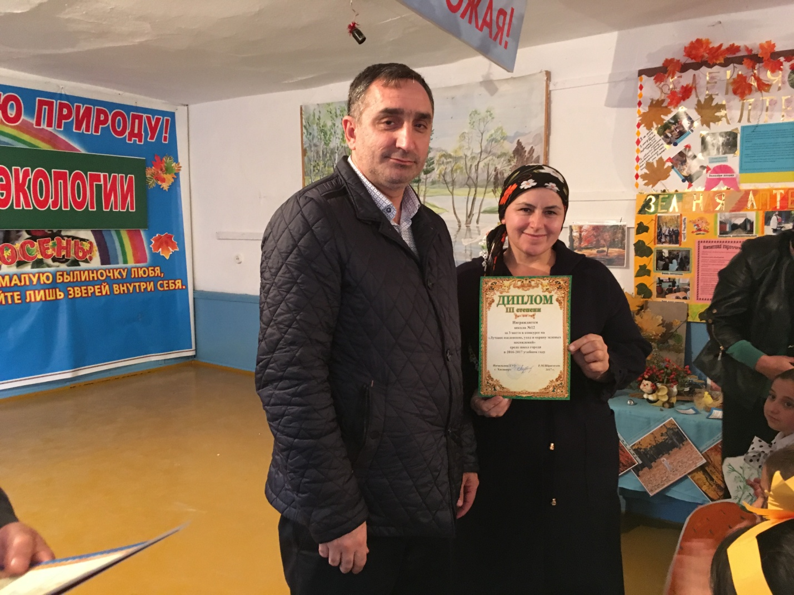

**Зам. нач. ГУО ДаибовМ.А. наградил дипломом 3 степени за 3 место в муниципальном этапе смотра-конкурса за «Лучшее озеленение, уход и охрану зеленых насаждений» зам. директора по ВР СОШ№12 Инусилаеву П.М ответственную за озеленение школы.**

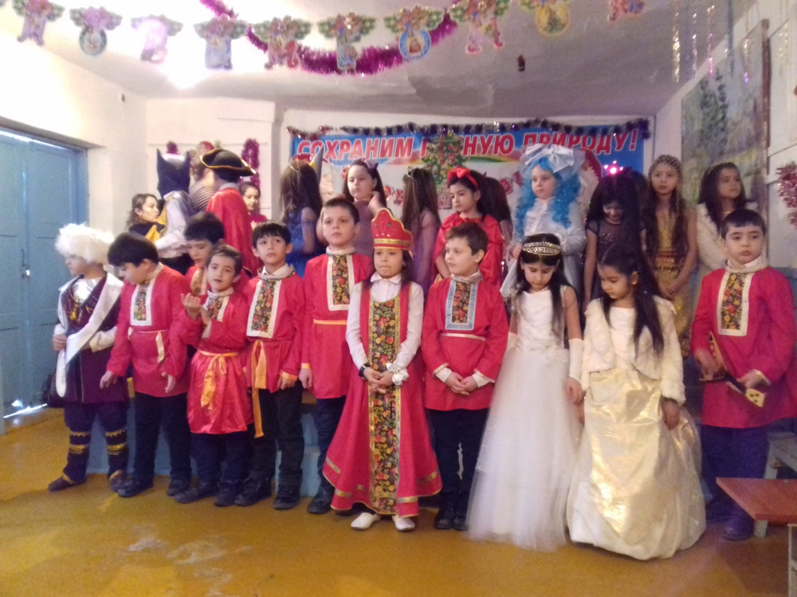

**Учащиеся объединения «Овощеводство» на новогоднем утреннике в актовом зале ЭБЦ 26 декабря 2017г.**

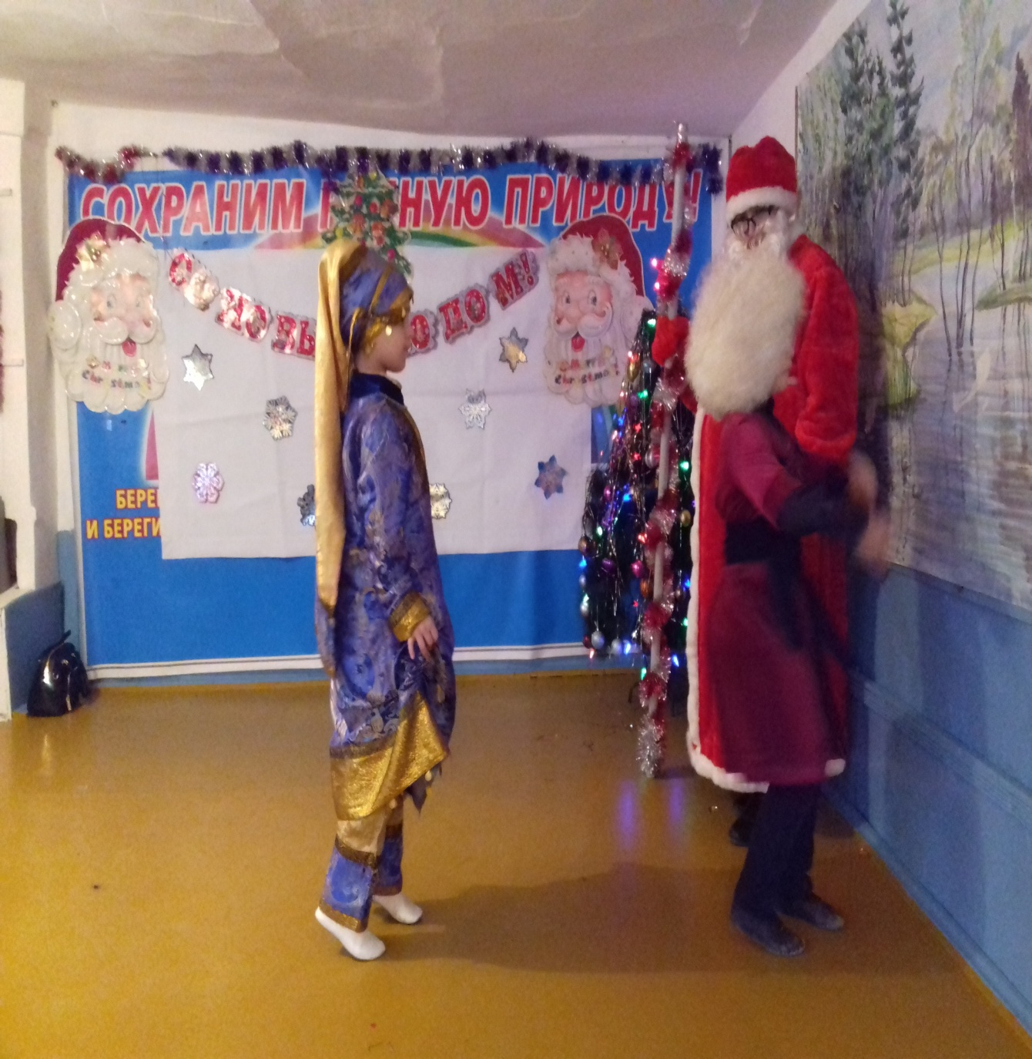

**Учащиеся 1 группы исполняют осетинский народный танец.**

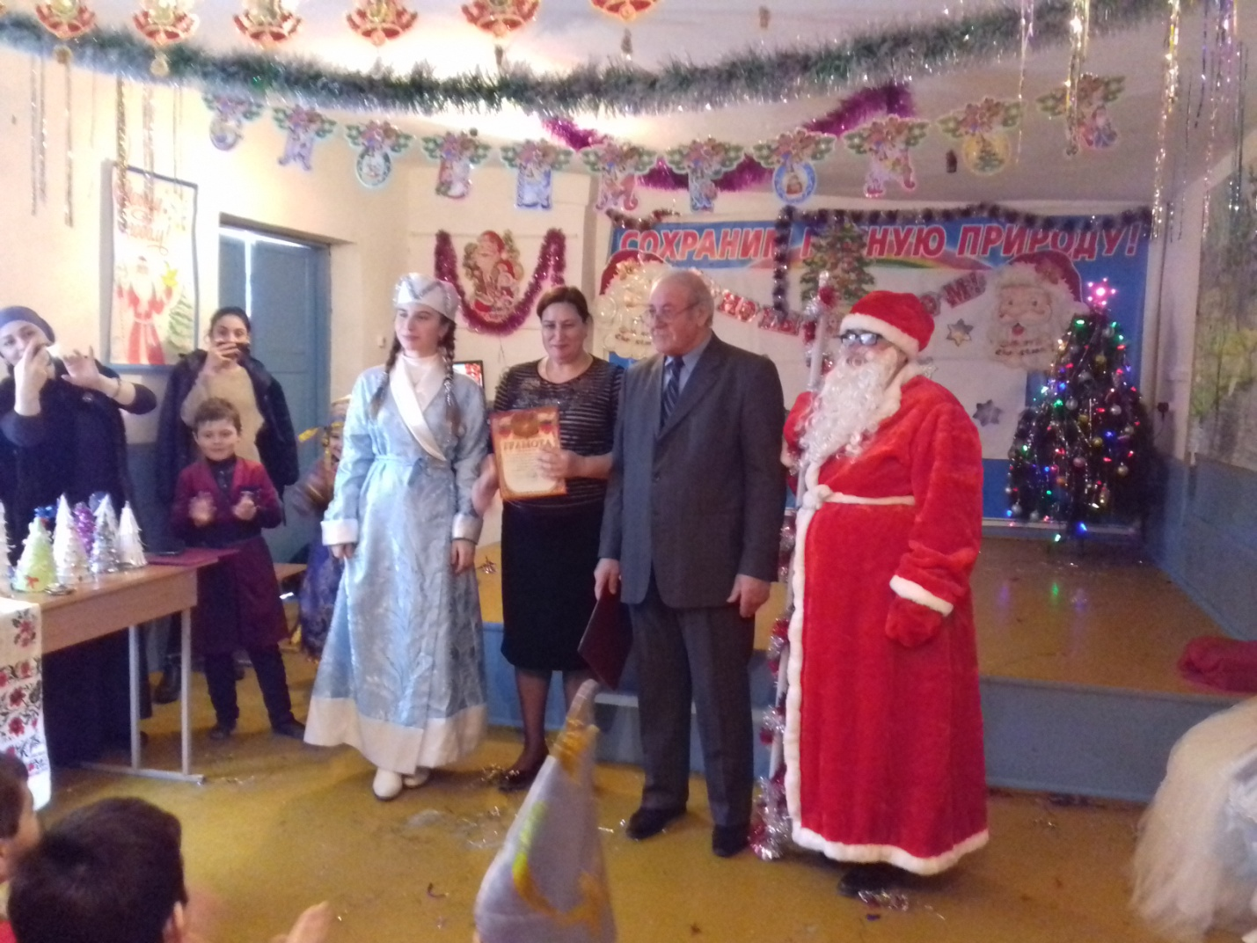

**Директор ЭБЦ Омаров А.А награждает учительницу СОШ№12 Абдулмажидову Д.А. за активное участие в новогоднем утреннике**.

**Отчет о проведении открытого урока посвященного дню народного единства с учащимися 1 группы объединения овощеводство в СОШ№12 26/10- 2017г.**

**Дата проведения:** 26 октября 2017г**Место проведения:** библиотека СОШ№12**Участники:** учащиеся СОШ№12.**Группа, класс:** 1 и 2 группа (8 класс) – 11уч-ся.**Время проведения:** 10ч 20м.

**Цель проведения урока:**

* формировать чувство гражданственности и патриотизма;
* формировать ответственность за судьбу Родины;
* дать общее представление об истории возникновения праздника и событиях, связанных с 1612г.;
* расширять кругозор учащихся;
* развивать умение делать выводы, обобщать;
* способствовать развитию умения участвовать в диалоге, отстаивать свою точку зрения;
* воспитывать интерес к изучению истории своей страны, чувство гордости и уважения к защитникам государства.

**Оборудование:** Плакат оформленный к дню единства народов, призывы, выставка книг поэтов и писателей разных народностей России и Дагестана.

**Ход занятия**

**I. Орг. момент**

Начинаем мы опять  
по истории шагать.  
Постарайтесь все понять,  
Про страну свою узнать.

**II. Вступительное слово педагога.**

Педагог читает наизусть стихотворение С. Васильева «Россия».

**РОССИЯ**

Россия – как из песни слово.  
Берёзок юная листва.  
Кругом леса, поля и реки.  
Раздолье, русская душа.  
Люблю тебя, моя Россия,  
За ясный свет твоих очей,  
За ум, за подвиги святые,  
За голос звонкий, как ручей,  
Люблю, всем сердцем понимаю  
Степей таинственную грусть.  
Люблю всё то, что называют  
Одним широким словом – Русь.

**педагог**. – О чем это стихотворение? *(о родине)*

- Какие чувства вызвало у вас это стихотворение?

*(Чувство торжества и гордости за свою Родину — Россию, за ее могучий и славный народ.)*

Для каждого очень важно знать историю своей Родины. История – это память народа о том, кто мы, где наши корни, каков наш путь? Самое важное в изучении исторического прошлого своей Родины – это научиться любить её. А русским людям свойственна любовь к родному краю, где они родились и выросли. Эта любовь испокон века проявляется в их готовности защищать, не жалея жизни, своё Отечество от врагов.

Наша великая Родина имеет славную богатую событиями героическую историю. Народом нашей страны на протяжении столетий приходилось сражаться с многочисленными, сильными и жестокими врагами, чтобы отстоять свободу и независимость своей Родины.

- Родина и единство... Расскажите, как вы понимаете эти слова? *(ответ)*

- Как вы думаете, к чему призывает нас праздник "День народного единства"?

*(К единству россиян. Ведь именно в единстве, в единении народа сила России.*

*-*Но откуда мы с вами все это знаем?

Правильно, из истории! Россия много раз подвергалась испытаниям, не раз переживала времена хаоса, вражды и анархии. Когда страна слабела, на нее набрасывались соседи, спеша урвать кусок побольше, да пожирнее. Впрочем, для грабежа и разбоя всегда можно найти самые благовидные предлоги. Эти времена назывались у нас смутными, а еще — кровавыми. Внутренние и внешние бури потрясали страну до самого основания, да так, что менялись не только правители, но и сами формы правления. Но страна снова и снова восставала из пепла. После каждой трагедии она становилась лишь сильнее на зависть врагам.

**ДЕНЬ НАРОДНОГО ЕДИНСТВА**

С историей не спорят,   
С историей живут,  
Она объединяет  
На подвиг и на труд  
Едино государство,  
Когда един народ,  
Когда великой силой  
Он движется вперед.  
Врага он побеждает,  
Объединившись в бой,  
И Русь освобождает,  
И жертвует собой.  
Во славу тех героев  
Живем одной судьбой,  
Сегодня День единства  
Мы празднуем с тобой!

- Родина и единство... Расскажите, как вы понимаете эти слова? *(ответ)*

- Как вы думаете, к чему призывает нас праздник "День народного единства"?

*-*Но откуда мы с вами все это знаем?

Правильно, из истории! Россия много раз подвергалась испытаниям, не раз переживала времена хаоса, вражды и анархии. Когда страна слабела, на нее набрасывались соседи, спеша урвать кусок побольше, да пожирнее. Впрочем, для грабежа и разбоя всегда можно найти самые благовидные предлоги. Эти времена назывались у нас смутными, а еще — кровавыми. Внутренние и внешние бури потрясали страну до самого основания, да так, что менялись не только правители, но и сами формы правления. Но страна снова и снова восставала из пепла. После каждой трагедии она становилась лишь сильнее на зависть врагам.

Мероприятие завершилось песней в исполнении уч-ся 2 класса «Моя Россия».

**ПДО ЭБЦ Ибракова А.Х.**

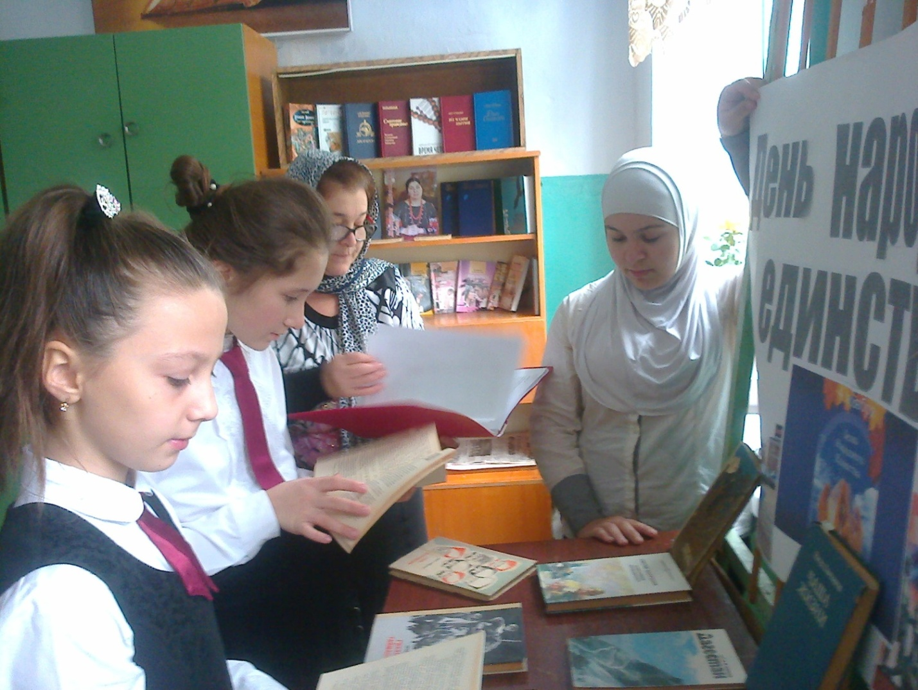

**Выставка книг в библиотеке СОШ№12 . Урок «День народного единства»**

**26 октября 2017г.**

***Участие учащихся объединения «Овощеводства» в общегородском празднике «Урожай-2017».***

**Дата проведения:** 17 октября 2017г

**Место проведения:** актовый зал ЭБЦ

**Участники:** учащиеся СОШ№12.

**Группа, класс:**1 и 2 группа (8 класс) – 15 уч-ся.

**Время проведения:** 11ч 00м

***Ход мероприятия***

В актовом зале ЭБЦ была выставлена выставка экспонатов, поделок и панно объединений.На мероприятие были приглашены зам. нач. ГУО Даибов М.А. , ТВ «Гелиос» , представители местной печати , биолог Хамавюртовской СОШ Апатова Г.А. , билоги школ города.Мероприятие открыла методист по ИММ ЭБЦ Черивханова З.М.Она открыла мероприятие стихами А.С. Пушкина «Осень» и кратко ознакомила участников праздника итогами 2016-2017 учебного года. В конце выступления представила слово для приветствия директору ЭБЦ Омарову А.А. Он поздравил участников праздника и представил слово Зам. нач. ГУО Даибову М.А. Он поздравил учащихся с их достижениями и провел награждение по номинациям «За лучший УОУ», «За лучший кабинет».Было проведено награждение школ и ДОУ по итогам прошедшего в 2016-2017 уч году конкурса на «Лучшее озеленение, уход и охрану зеленых насаждений». На празднике урожая присутствовало 15 учащихся 1 и 2 группы 2 года обучения от объединения «Овощевоство». (учащиеся 8 класса из СОШ№12). Учащиеся объединения выставили красочную выставку экспонатов , панно и поделок. Были выпушены 2 стенгазеты , буклет «Классификация овощей». Был выставлен в виде натюрморта урожай овощей с УОУ объединения. По итогам прошедшего в 2016-2017 учебном году смотра-конкурса на «Лучшее озеленение , уход и охрану зеленых насаждений» среди образовательных учреждений города СОШ№12 заняла 3 место. За проведенную работу по озеленению и благоустройству территории СОШ№12 зам. директора СОШ№12 Инусилаева П.М. была отмечена грамотой от ГУО а школа дипломом 3 степени.

**Рук.объед. «Овощеводства» Ибракова А.Х.**

**План**

**проведения конкурса «Живая земля» по номинациям «Экологическая сказка» и «Экологическая новелла»**

**среди учащихся 1 и 2 группы объединения «Овощеводство»**

**в январе 2018г. рук. объед. Ибраковой А.Х.**

1.Ознакомление учащихся объединения с положением о проведении конкурса.

2. Работа над конкурсными материалами.

3. Выставка лучших работ учащихся в школе.

4. Совместно с учителями школ , оценка и отбор лучших работ в каждой номинации.

5. Работы занявшие 1 места в каждой номинации представить для участия в общегородском этапе конкурса на базе ЭБЦ.

**Рук. объед. «Овощеводство» ПДО ЭБЦ Ибракова А.Х.**

**Отчет рук. объединения «Овощеводство» Ибраковой А.Х. по итогам проведения конкурса «Живая земля» среди учащихся объединения в январе 2018г.**

Учащиеся объединения за 10 дней до зимних каникул были ознакомлены с положением о проведении литературного конкурса «Живая земля».

Конкурс был проведен среди учащихся 1 и 2 группы объединения «Овощеводство» по номинациям : «Экологическая сказка» и «Экологическая новелла» . Охват учащихся составило 32 человек. Вместе с классными руководителями этих классов Инусилаевой П.М. и Абдулмажидовой Д.А. мы проверили конкурсные работы и отобрали по 10 лучших работ в каждой номинации. Эти работы были представлены на выставку. Из этих 10 работ также были отобраны по одной лучшей работе для участия в общегородском конкурсе, который состоится в ЭБЦ в конце января.

**Рук. объ. «Овощеводство» ПДО ЭБЦ Ибракова А.Х.**

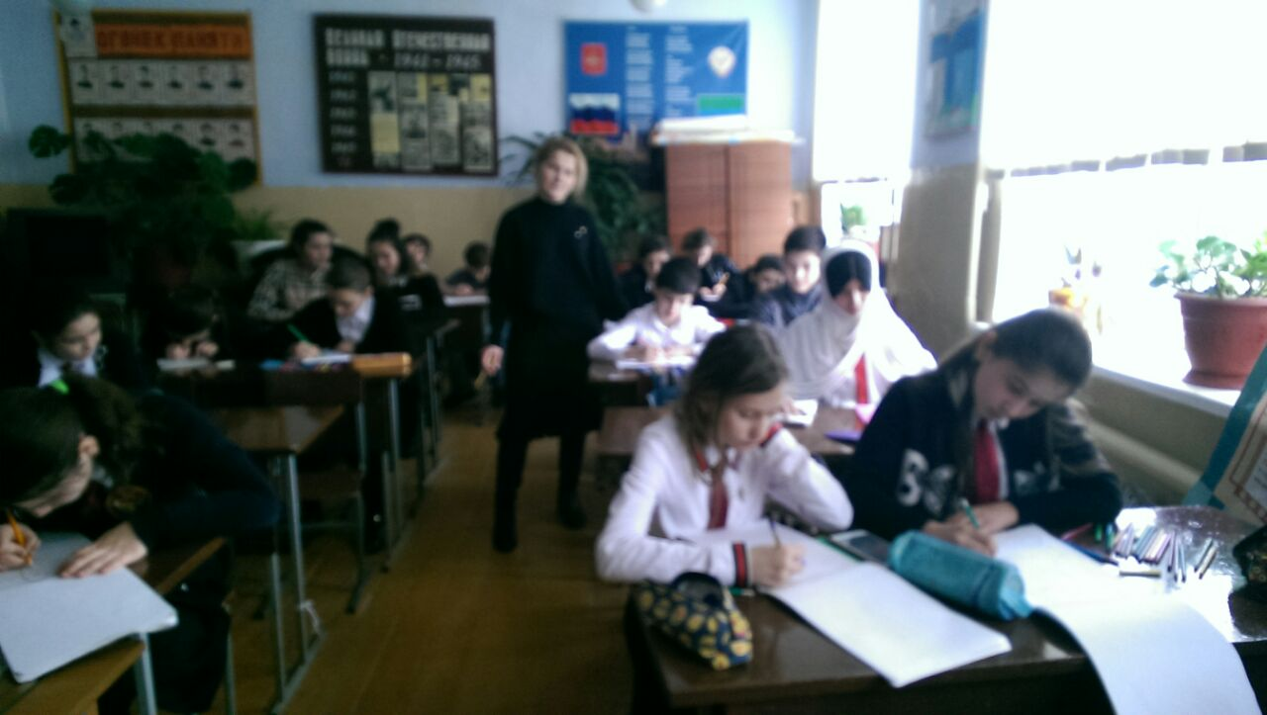

**Проведение конкурса «Живая земля» в СОШ№12 в номинации «Экологическая новелла»**

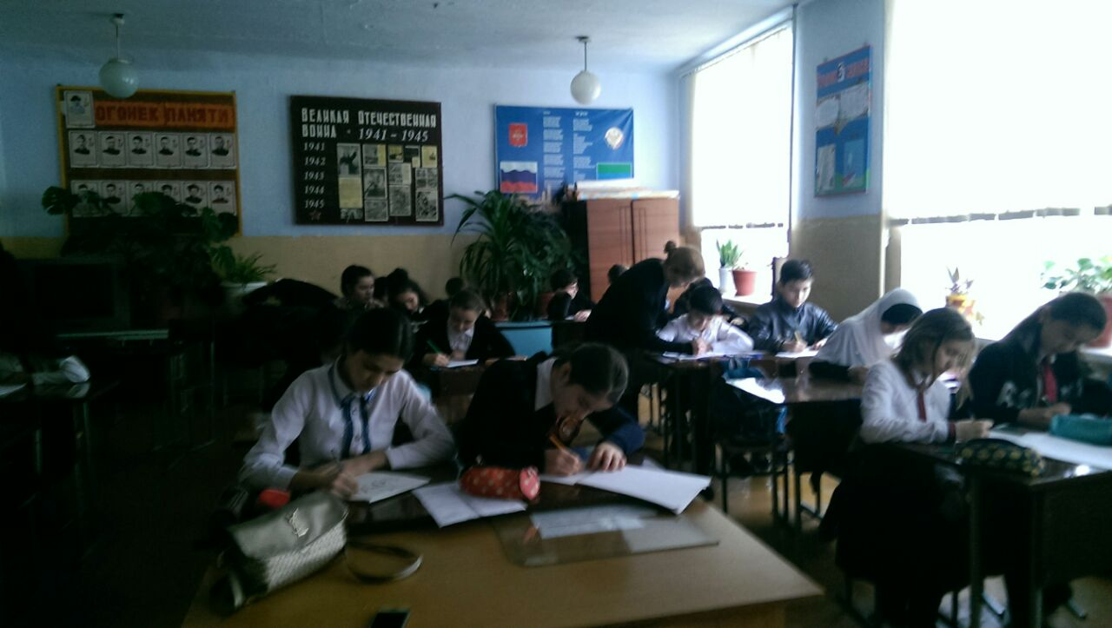

**Проведение конкурса «Живая земля» в СОШ№12 в номинации «Экологическая новелла»**

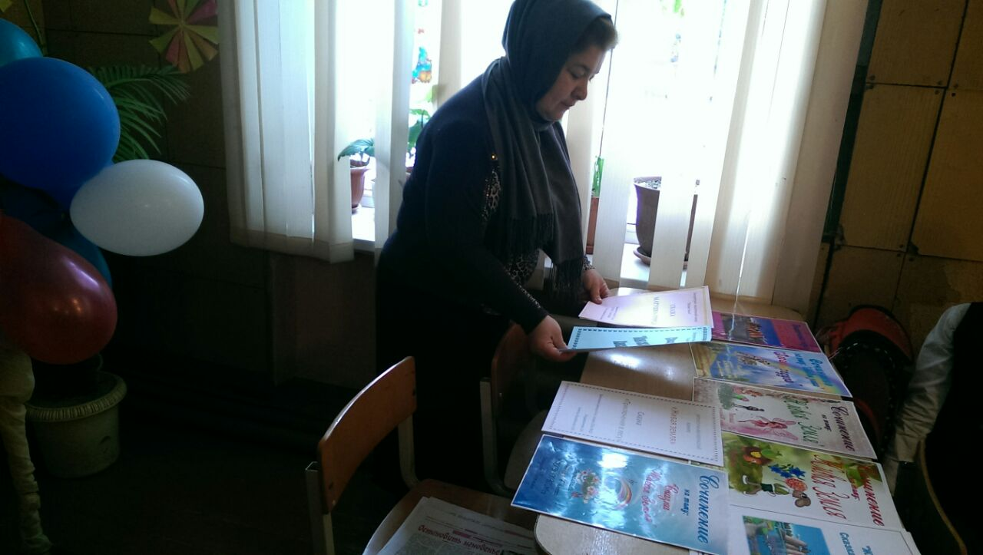

**Выставка лучших работ в номинации «Экологическая новелла».**

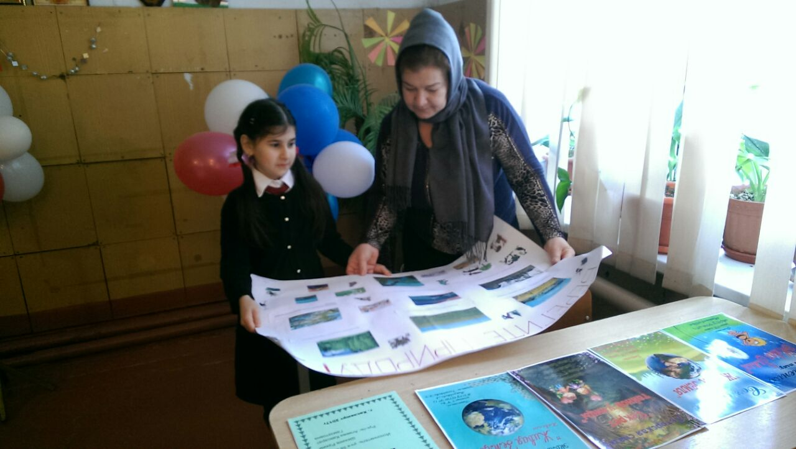

**Выставка лучших работ в номинации «Экологическая сказка».**

**План**

**проведения конкурса экологического рисунка «Моя родная природа» в номинации «Средняя возрастная группа»**

**среди учащихся 1 и 2 группы объединения «Овощеводство»**

**с 15 января по 10 февраля 2018г. рук. объед. Ибраковой А.Х.**

1.Ознакомление учащихся объединения «Овощеводство» с положением о проведении конкурса детского экологического рисунка «Моя родная природа» (18 . 01. 2018г)

2. Работа учащихся(1 и 2 группы) над конкурсными материалами по номинации «Средняя возрастная группа».(1-3. 02. 2018г)

3. Совместно с учителем школы по ИЗО, оценка и отбор лучших работ в данной номинации.(8.02.2018г)

5. Организация выставки работ занявших 1-3 места в школьном этапе конкурса.(8.02.2018г)

6.Работу занявшую 1 место представить для участия в общегородском туре конкурса на базе ЭБЦ.(10.02.2018г)

**Рук. объед. «Овощеводство» ПДО ЭБЦ Ибракова А.Х.**

**Отчет рук. объединения «Овощеводство» Ибраковой А.Х. по итогам проведения конкурса детского экологического рисунка «Моя родная природа» в номинации «Средняя возрастная группа» среди учащихся объединения в январе- феврале 2018г.**

Учащиеся объединения «Овощеводство» 11 января 2018г были ознакомлены с положением о проведении конкурса детского экологического рисунка «Моя родная природа».

Конкурс был проведен среди учащихся 1 и 2 группы объединения «Овощеводство» в номинации «Средняя возрастная группа».

Охват учащихся составило 32 человек. Совместно с учителем по ИЗО Сулеймановой Ларисой Хизриевной провели оценку и отбор работ учащихся в данной номинации. Организовали в школе выставку лучших работ. Работу занявшую 1 место 10.02.2018г представили для участия в муниципальном этапе конкурса, который состоится в ЭБЦ с 10 по 15 февраля 2018г.

**Рук. объед. «Овощеводство» ПДО ЭБЦ Ибракова А.Х.**

**Перечень лучших работ представленных учащимися объединения «Овощеводство» ЭБЦ по итогам проведения школьного этапа конкурса детского экологического рисунка «Моя родная природа» в феврале 2018г.**

**1) «Младшая возрастная группа»**

*Ханладжиева Айгуль 10 лет*

*МКОУ СОШ№12 4в класс*

*Гюльметова Мадина 11 лет*

*МКОУ СОШ№12 6в класс.*

*Амуева Хадижа 10 лет*

*МКОУ СОШ№12 5б класс*

*Ибракова Айгуль 11 лет*

*МКОУ СОШ№12 5б класс*

**2) «Средняя возрастная группа»**

*Гаджимурадова Амина 13 лет*

*МКОУ СОШ№12 7б класс*

*Багавдинова Аида 13 лет*

*МКОУ СОШ№12 7б класс*

*Чергесбиева Фарида 12 лет*

*МКОУ СОШ№12 6а класс*

*Валиева Валида 13 лет*

*МКОУ СОШ№12 6в класс*

***3) «Старшая возрастная группа»***

*Мамакаева Зумруд 14 лет МКОУ СОШ№12 9б класс*

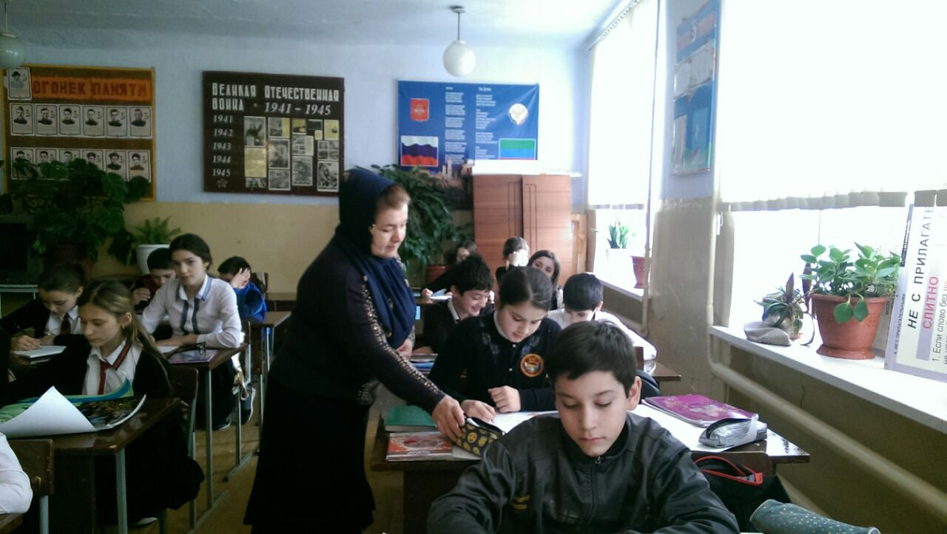

**Работа учащихся 1 и 2 группы объединения «Овощеводство» над материалами конкурса «Моя родная природа» в номинации «Средняя возрастная группа» под руководством ПДО ЭБЦ Ибраковой А.Х.**

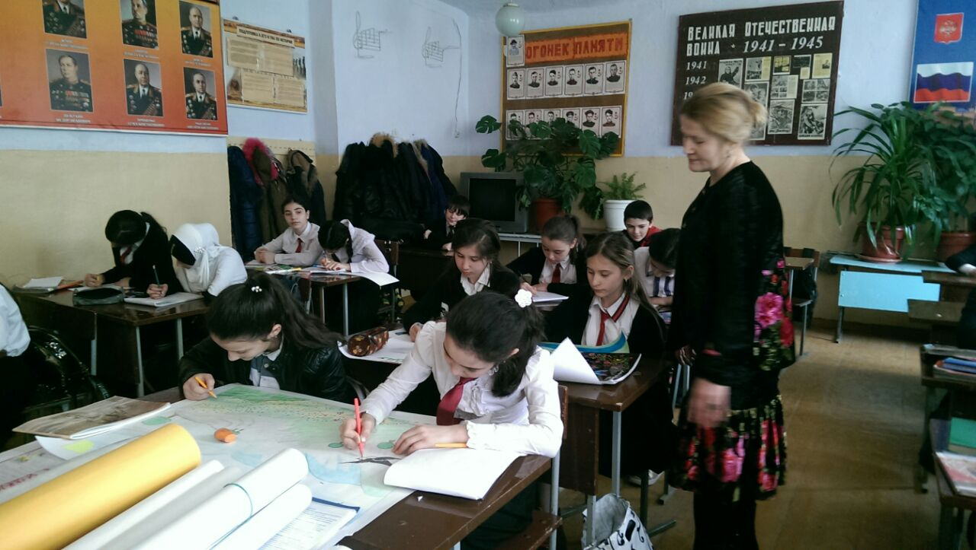

**Учитель ИЗО СОШ№12 Сулейманова Л.Х. наблюдает за работой учащихся над конкурсными материалами.**

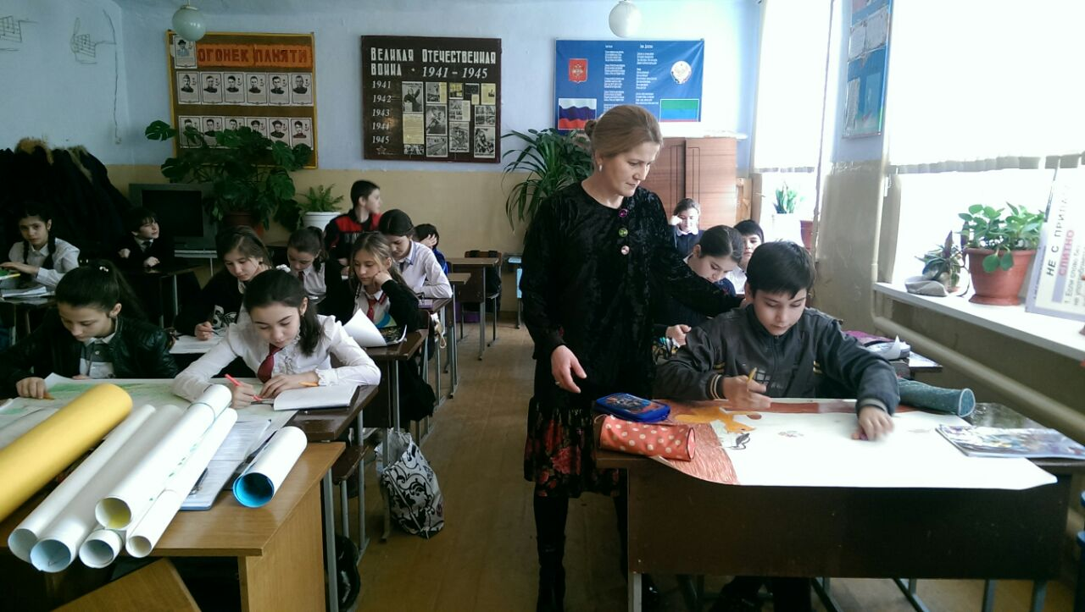

**Работа учащихся над конкурсными рисунками.**

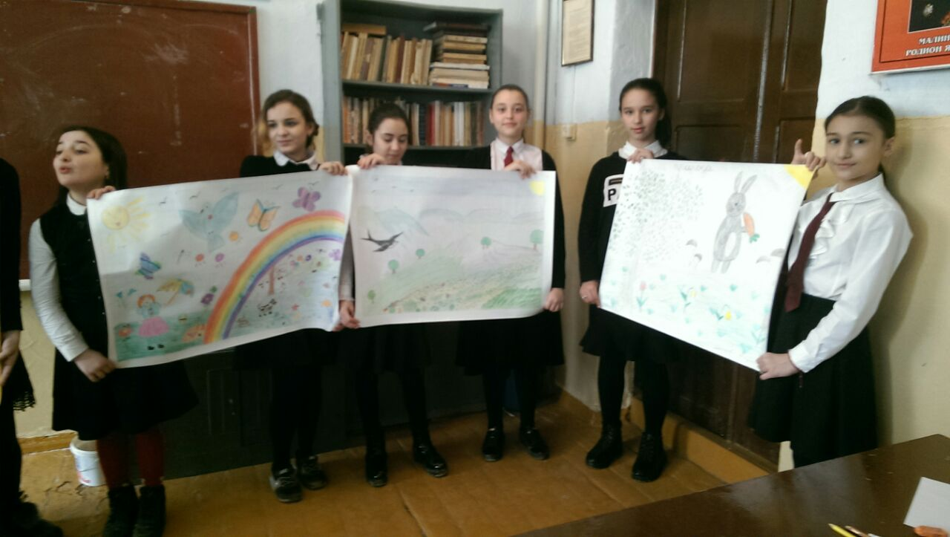

**Выставка работ учащихся объединения «Овощеводство» 1 группы.**

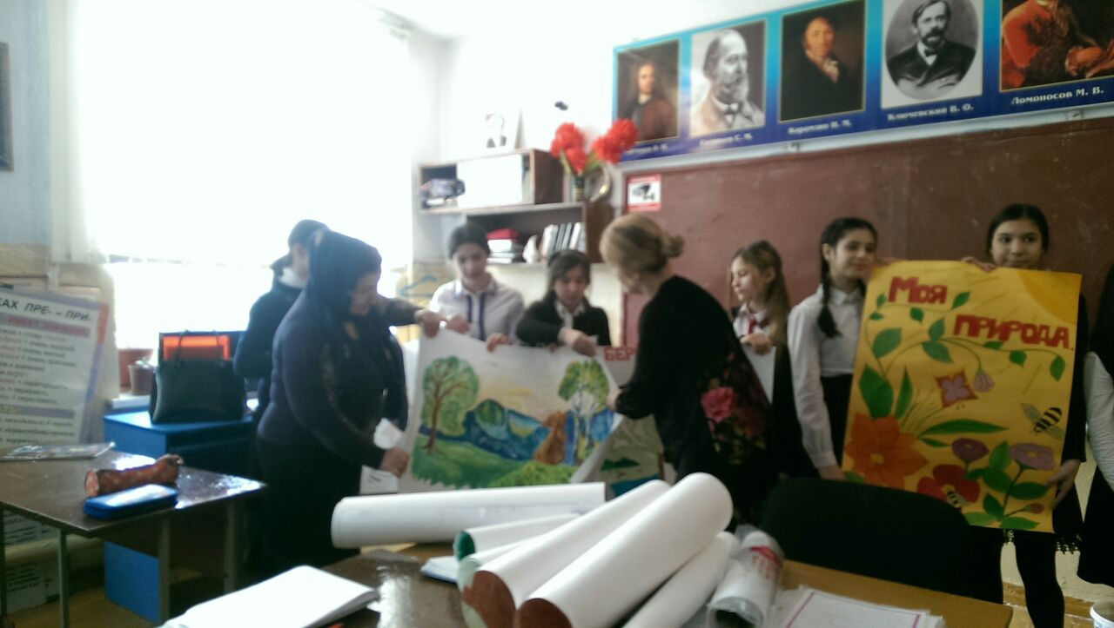

**Совместно с учителем по ИЗО СОШ№12 Сулеймановой Л.Х. ПДО ЭБЦ Ибракова А.Х. подводят итоги школьного этапа конкурса «Моя родная природа» в номинации «Средняя возрастная группа» 8.02.2018г.**

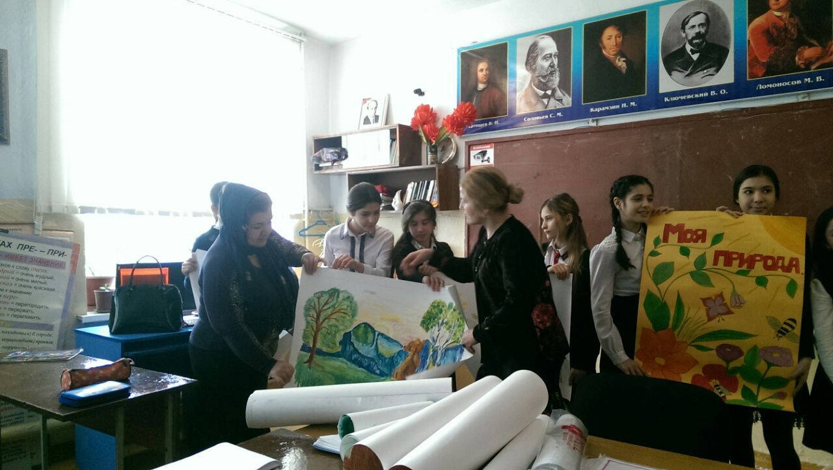

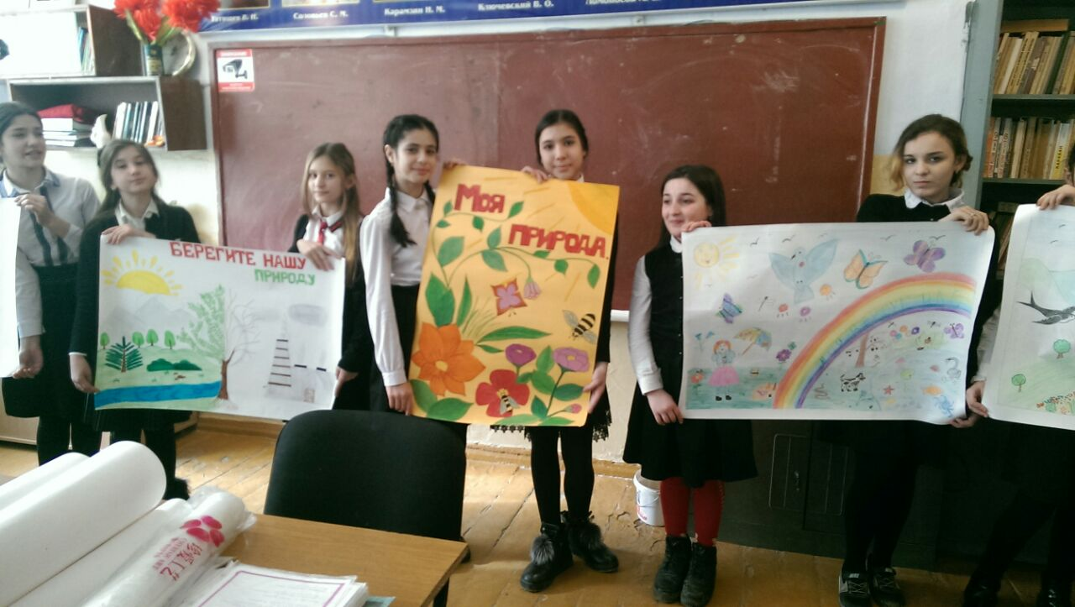

**Просмотр и выставка работ во 2 группе объединения «Овощеводство».**

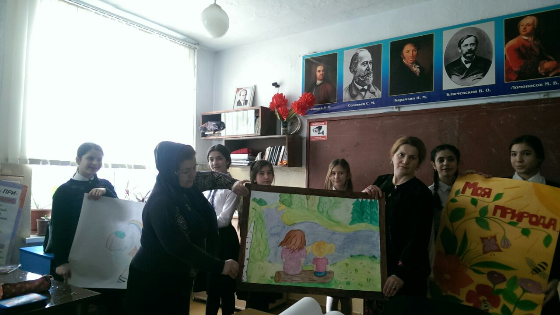

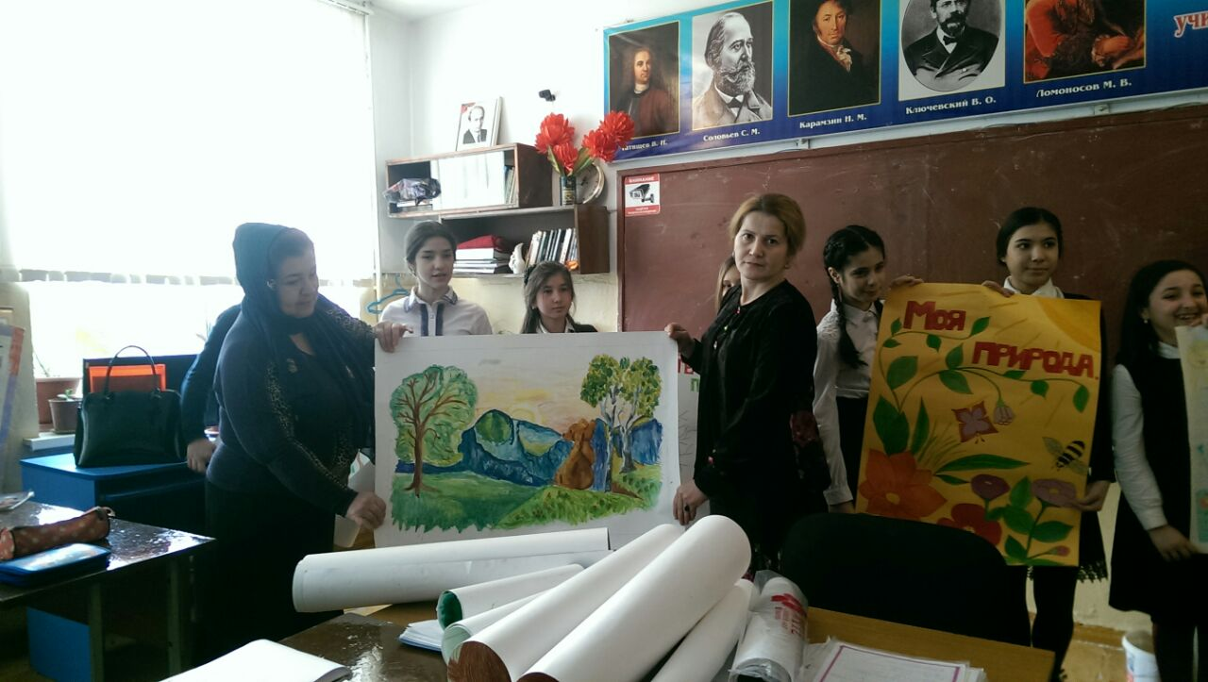

**Просмотр и выставка работ во 2 группе объединения «Овощеводство».**

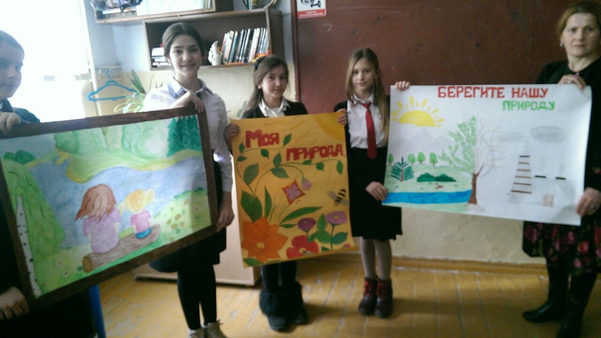

**Отчет рук. объединения «Овощеводство» Ибраковой А.Х. по итогам участия учащихся объединения в общегородском «Всемирный день воды» в феврале 2018г.**

Учащиеся объединения «Овощеводство» 15 января 2018г были ознакомлены с положением о проведении конкурса «Всемирный день воды».

Конкурс был проведен среди учащихся 1 и 2 группы объединения «Овощеводство» в номинации «литературная» и в номинации «экологический плакат».

Охват учащихся составило 32 человек. Совместно с учителем по ИЗО Сулеймановой Ларисой Хизриевной провели оценку и отбор лучших работ учащихся в номинации «экологический плакат».

Организовали в школе выставку работ занявших призовые места.

В номинации «Экологический плакат» для участия в муниципальном этапе на базе ЭБЦ были представлены 2 работы: Гаджимурадовой Амины (7б класса) занявшую 1 место в средней возрастной группе (10-13 лет) и

Ханладжиевой Айгуль (4 класс) занявшей 1 место в младшей возрастной группе (7-9 лет). В номинации «литературная» для участия в муниципальном этапе была представлена работа Моллаева Зиявдина уч-ся 8 «в» класса СОШ№12. «Вода».

**Рук. объед. «Овощеводство» ПДО ЭБЦ Ибракова А.Х.**